ИНФОРМАЦИОННОЕ СООБЩЕНИЕ О НЕОБХОДИМОСТИ ДОБРОВОЛЬНОй эвакуации брошенного, бесхозяйного и разукомплектованного транспортного средства
"17" ноября 2022 года г. Ульяновск

Выдано
Владелец: неизвестен_________________________________________________________________________
(данные лица, Ф.И.О. - для гражданина; наименование, адрес - для юридического лица)
в отношении брошенного, бесхозяйного объекта движимого имущества со следующими характеристиками:
автомобиль АУДИ 80, государственный знак Е 846 ЕН 73 RUS______________________________________
расположенный по адресу: г. Ульяновск, пр- кт Авиастроителей, д. 11________________________________

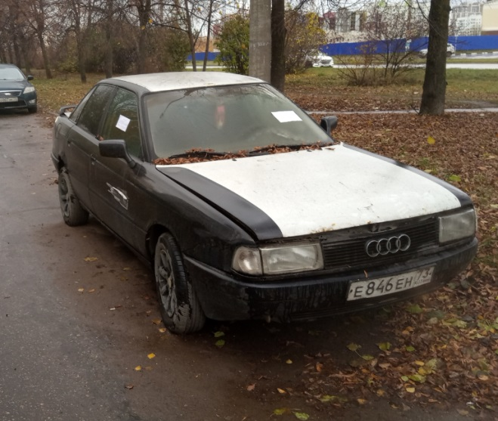 | 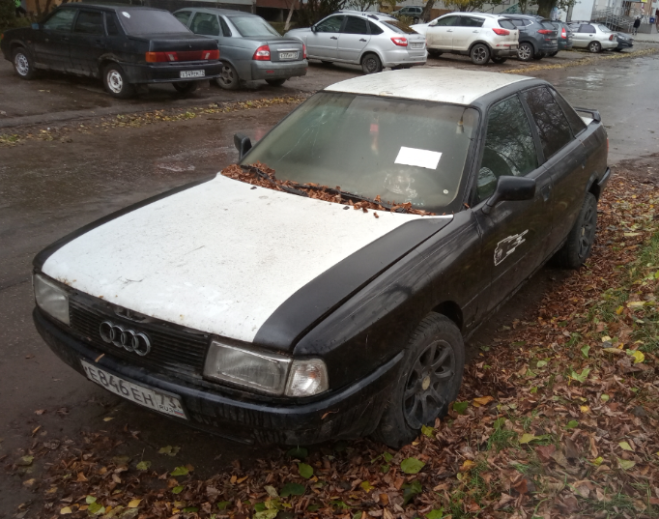
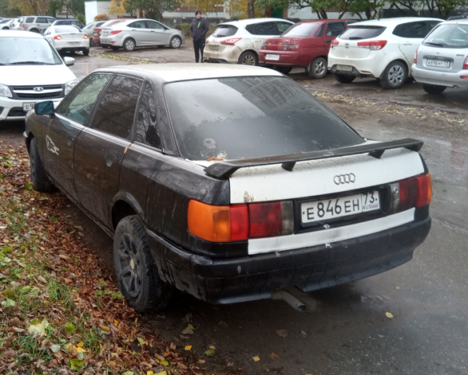 | 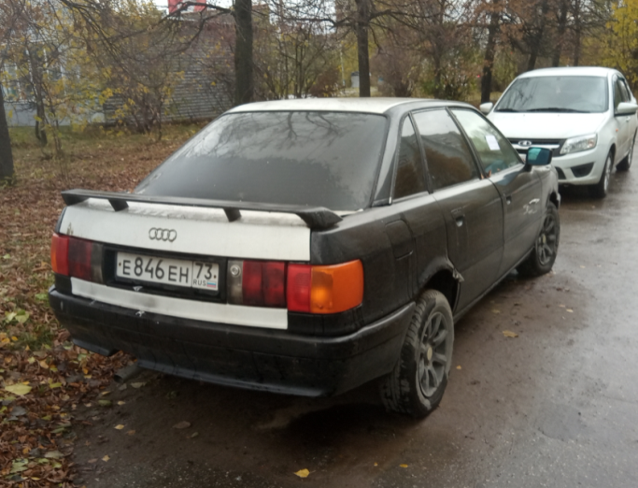

В течении 10 (десяти) рабочих дней после опубликования информационного сообщения в газете «Ульяновск сегодня» необходимо за счёт собственных сил и средств эвакуировать брошенное, разукомплектованное, бесхозяйное транспортное средство.
В случае непринятия мер в указанный срок, в соответствии с законодательством, объект будет эвакуирован и вывезен в принудительном порядке. Информационное сообщение будет размещено на сайте администрации города Ульяновска и в газете «Ульяновск сегодня».

Начальник управления
административно-технического контроля
администрации города Ульяновска С.А. Пантелеев

